Computersystemen
Intro: http://www.schooltv.nl/video/het-klokhuis-computerbrein/#q=computer
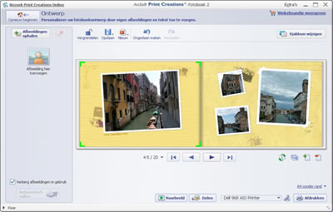
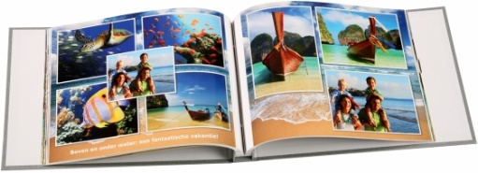
Het is net vakantie geweest en je bent van je fantastische reis een fotoboek aan het maken. Maar net nu crasht je computer. Je had het al voelen aankomen want hij was heel traag geworden en liep meermaals vast. Maar nu die oude computer eindelijk stuk is, wordt het tijd voor een nieuwe.

Surf naar de website: http://joellerob.weebly.com/
- Plaats de juiste omschrijving bij de juiste pc
Hybride laptop, game pc, desktop pc, all-in-one pc, notebook of laptop, netbook pc
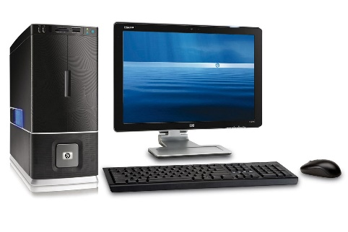 | 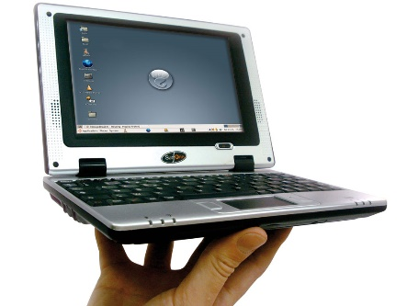 | 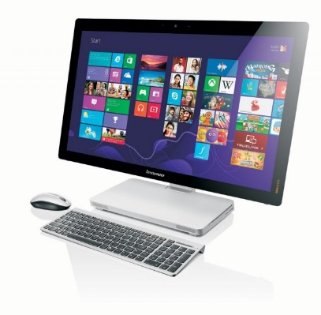
Klik hier als u tekst wilt invoeren. | Klik hier als u tekst wilt invoeren. | Klik hier als u tekst wilt invoeren.
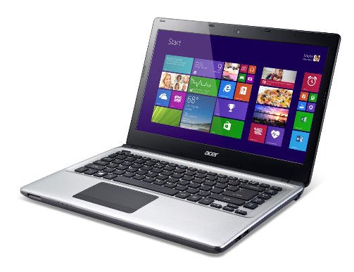 | 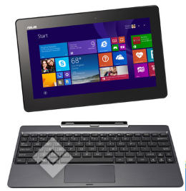 | 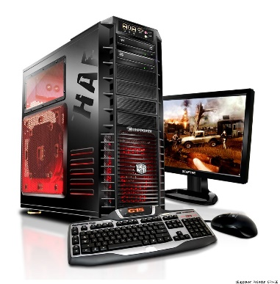
Klik hier als u tekst wilt invoeren. | Klik hier als u tekst wilt invoeren. | Klik hier als u tekst wilt invoeren.
- Welke computer wil je graag kopen?
☐ Je wilt een desktop
☐ Je wilt een notebook
☐ Je wilt een netbook
☐ Je wilt een pc die geschikt is om spelletjes mee te spelen
☐ Je wilt een pc die geschikt is om schoolwerk mee te maken
☐ Je wilt een pc met een groot scherm
☐ Je wilt een pc met een klein scherm
☐ Je wilt een pc van het merk __________________________
- Vul voor jezelf de checklist in

Checklist bij de aanschaf van een nieuwe computer

Deze is bedoeld om een beeld te krijgen van welk type computergebruiker je bent.
Wanneer je een nieuwe pc gaat aankopen is het interessant dit in te vullen en eventueel mee te nemen naar de winkel.

- Waarvoor wil je uw computer gebruiken?

☐ Studie
☐ Privé
☐ Zakelijk
☐ Privé en Zakelijk

- Wat voor type internetter ben je?

☐ Ik mail en internet af en toe
☐ Ik mail en surf dagelijks en bezoek vaak meerdere websites tegelijk
☐ Ik mail, surf, chat, facebook, download, kijk video’s en liefst tegelijk.
☐ Ik ben de hele dag online en wil alles doen wat internet me te bieden heeft.

- Wat ben je van plan met multimedia?

☐ Ik luister naar muziek en bekijk foto’s en video’s.
☐ Muziek en film ja, en ik wil ook foto’s kunnen bewerken.
☐ Ik wil ook video’s kunnen bewerken.
☐ Ik wil full HD video’s kunnen bewerken met het beste materiaal.

- Wat moet je computer aankunnen?

☐ Hoofdzakelijk mailen en tekstverwerken.
☐ Word, Excel, Powerpoint, ... het liefst tegelijk.

☐ Ik doe alles tegelijk met heel veel verschillende programma’s.
☐ Ik gebruik zware specialistische software.

- Ben je een gamer?

☐ Ik speel geen spelletjes.
☐ Ik speel af en toe een simpel spelletje zoals mijnenveger.
☐ Ik game regelmatig, maar niet het zware 3D werk.
☐ Ik game veel en lang, het liefst mooie 3D games.

- Welk type computer heb je voor ogen?

☐ Desktop
☐ Laptop

- Indien laptop: Welke schermgrootte wens je?

☐ 11 inch
☐ 12 inch
☐ 13 inch
☐ 14 inch
☐ 15 inch
☐ 16 inch
☐ 17 inch

- Wat is uw maximum investering voor een nieuwe pc?

☐ € 350 - € 400
☐ € 400 - € 450
☐ € 450 - € 500
☐ € 500 - € 600
☐ € 600 - € 700
☐ € 700 - € 800
☐ € 800 - € 900
☐ € 900 - € 1000
☐ € 1000 - € 1100
☐ € 1100 - € 1200
☐ € 1200 - € 1300
☐ € 1300 - € 1400
☐ € 1400 - € 1500
☐ € 1500 - € 1700
☐ € 1700 - € 1900
☐ € 1900 - € 2100
☐ € 2100 - € 2300
☐ € 2300 - € 2500
☐ € 2500 - € 2700

- Waar kan je terecht om een pc te kopen?
- Noteer in de tekstvakken waar je een pc kan kopen.
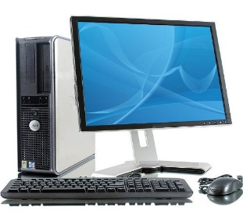
Klik hier als u tekst wilt invoeren.
Klik hier als u tekst wilt invoeren.
Klik hier als u tekst wilt invoeren.
Klik hier als u tekst wilt invoeren.
Klik hier als u tekst wilt invoeren.

- Waar zou jij een pc kopen en waarom?

- Met welk zaken moet je rekening houden bij het aanschaffen van een pc?

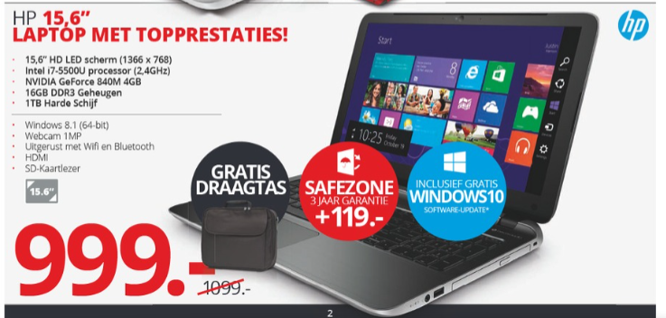
- Hoe lees je een computerbrochure?

- Welke soort pc is het? Kruis aan.
☐ Laptop ☐ Desktop
- Hoeveel inch is het scherm? Klik hier als u tekst wilt invoeren.
Hoeveel cm is 1 inch? Klik hier als u tekst wilt invoeren. Hoeveel centimeter is dit beeldscherm? Klik hier als u tekst wilt invoeren.

- Zoek op wat een besturingssysteem is en geef een verklaring hieronder.
Klik hier als u tekst wilt invoeren.
- Kruis aan. Een besturingssysteem is
☐ toepassingssoftware ☐ systeemsoftware
- Welk besturingssysteem is hier van toepassing?
Klik hier als u tekst wilt invoeren.
- Wat is een processor?
Klik hier als u tekst wilt invoeren.
- Welke processor wordt er in de afbeelding gebruikt?
Klik hier als u tekst wilt invoeren.
- Wat is de kloksnelheid van de processor?
Klik hier als u tekst wilt invoeren.
- Wat doet een videokaart?
Klik hier als u tekst wilt invoeren.
- Welk type videokaart wordt er gebruik?
Klik hier als u tekst wilt invoeren.
- Wat is de taak van het RAM-geheugen in een pc?
Klik hier als u tekst wilt invoeren.
- Welk soort geheugen is het RAM-geheugen? Kruis aan.
☐ Intern ☐ Extern
- Wat is het RAM-geheugen van deze pc?
Klik hier als u tekst wilt invoeren.
- Hoe groot is de harde schijf?
Klik hier als u tekst wilt invoeren.
- Welk soort geheugen is de harde schijf? Kruis aan.
☐ Intern ☐ Extern
- Welke aansluitingen vind je terug op de pc?
Klik hier als u tekst wilt invoeren.

- Welke draadloze verbindingen zijn mogelijk met deze pc?
Klik hier als u tekst wilt invoeren.

- Welke opslagmedia kan je op de pc nog gebruiken?
Klik hier als u tekst wilt invoeren.
- Welk soort geheugen is dit? Kruis aan.
☐ Intern ☐ Extern
- Welke randapparatuur is volgens de folder inclusief?
Klik hier als u tekst wilt invoeren.
- Welke soort randapparatuur is dit? Kruis aan.
☐ Invoer ☐ verwerking ☐ uitvoer ☐ opslag
- Klik op de link: http://www.vandenborre.be/adviesmodule/computer-laptop-tablet. Dit is een computerwijzer om te kiezen welke computer het best bij je past.
- Van welke winkel is de website? Klik hier als u tekst wilt invoeren.

- Voer de computerwijzer uit.

- Welke pc stelt de computerwijzer voor je voor? Kruis aan.
☐ Laptop ☐ Desktop

- Kopieer en plak hieronder de afbeelding die je graag uit het lijstje zou hebben.

- zoek naar de volgende gegevens:
- type en merk processor: Klik hier als u tekst wilt invoeren.
- kloksnelheid: Klik hier als u tekst wilt invoeren.
- grootte harde schijf: Klik hier als u tekst wilt invoeren.
- grootte van het werkgeheugen (RAM geheugen): Klik hier als u tekst wilt invoeren.
- besturingssysteem: Klik hier als u tekst wilt invoeren.
- Andere belangrijke: Klik hier als u tekst wilt invoeren.
- Je krijgt van je ouders een nieuwe laptop. Hiervoor hebben ze een budget voorzien van 900 euro. Surf naar de website van krëfel: https://www.krefel.be/nl/desktop-laptop-tablet/SKEY_B131 en zoek naar twee advertenties. Maak dan een vergelijking in twee kolommen.
Kies tenslotte de computer die je best zou aankopen.
Laptop 1 | Laptop 2
Kenmerken | Kenmerken
Prijs | Prijs

